ЧИТАЕМ ДЕТЯМ О ВОЙНЕ

А вы будете читать такие книги своим детям? Надо ли читать и рассказывать маленьким детям про войну?

75 лет Победы в Великой Отечественной войне
Трагизм и величие, скорбь и радость, боль и память… Всё это – Победа. Яркой негасимой звездой сверкает она на небосклоне отечественной истории. Ничто не может заменить её – ни годы, ни события. Не случайно День Победы – это праздник, который с годами не только не тускнеет, но занимает всё более важное место в нашей жизни.
2020 год – год знаменательный. Человечество отмечает 75-летие Победы советского народа в Великой Отечественной войне.
Для нашей страны эта дата наполнена особым смыслом. Это – священная память о погибших на полях сражений. Это – наша история, наша боль, наша надежда…
Основной долг всех последующих поколений нашей страны - долг перед поколением победителей - сохранить историческую память о Великой Отечественной войне, не оставить в забвении ни одного погибшего солдата, отдать дань благодарности за героический подвиг в Великой Отечественной войне живым ветеранам войны и трудового фронта.

Книги про войну для дошкольников
- А.Митяев "Шестой Неполный", рис. Н.Цейтлина, Москва, Детская литература, 1987
- А.Митяев "Письмо с фронта", Белый город, Москва 2007
- Б.Никольский "Солдатская школа", рис. В.Шевченко Детская литература, 1973
- Л.Кассиль "Твои защитники", илл. А.Ермолаева, Детская литература, 1980
- А.Маркуша "Я – солдат и ты – солдат", худ. Ю.Киселев, Н.Лямин, Детская литература, 1970
- С.Баруздин "Шел по улице солдат", рис.А.Иткина, Детская литература, 1969
- П.Павлинов, А.Беляев "Хочу быть военным моряком", худ. П.Павлинов, "Малыш", 1975
- Н.Никольский "Что умеют танкисты", худ. Н. Никольский, Детская литература, 1972
- Ю.Яковлев "Где стояла батарея", худ. А.Борисенко, изд. Малыш, 1990
А.Митяев "Шестой-неполный", худ. Ю. Молоканов, изд. Детская литература, 1979
- Б.Никольский "Как живет аэродром", рис.Ю.Смольникова, Малыш, 1980
- Б.Никольский "Как живет аэродром", рис.Ю.Копейко, Малыш 1987
- Б.Никольский "Делай, как я", рис. М. Майофиса, Детская литература, 1980
- Г.Юрмин "Секрет на колесах", худ. Ю.Копейко, Малыш 1976
- А.Митяев, Ю.Копейко "Наше оружие", худ. Ю.Копейко, Детская литература, 1989
- Я.Длуголенский "Жили-были солдаты", рис.М.Майофиса, Детская литература, 1987
- А.Ольшанский "Рекс", рис. М. Майофиса, Малыш, 1977
Ю Коваль "Особое задание", рис. В.Трубковича, Детская литература, 1970
- Л.Кондырев "Храбрый Джой", худ.М. Салтыков, Малыш 1973
- А.Митяев "Почему армия всем родная", худ.П.Пинискевич, Малыш 1987
- В.Тюрин "Ездим плаваем летаем", худ.А.Беслик, Малыш 1986
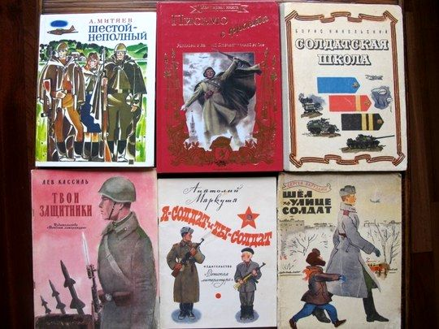
- К.Селихов, Ю.Дерюгин "На красной площади парад", худ. Ю.Копейко, Малыш 1980

